  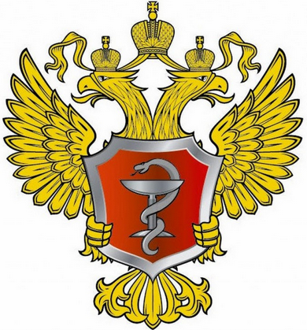 | Министерство здравоохранения Российской Федерации
 | Федеральное государственное бюджетное образовательное  учреждение высшего образования  «Рязанский государственный медицинский университет  им. акад. И.П. Павлова»  Министерства здравоохранения Российской Федерации
 | Российское общество психиатров
 | Европейская Ассоциация Трансакционного Анализа
 | Рязанская Ассоциация Трансакционного Анализа
 | Федеральное государственное бюджетное образовательное  учреждение высшего образования  «Тульский государственный университет»

ПРОГРАММА
IV Всероссийской научно-практической
конференции с международным участием

МУЛЬТИДИСЦИПЛИНАРНЫЙ ПОДХОД В ТЕРАПИИ ПСИХИЧЕСКИХ РАССТРОЙСТВ
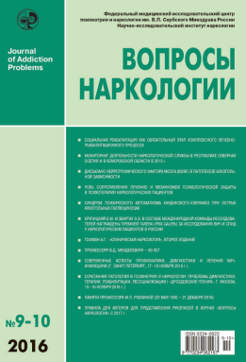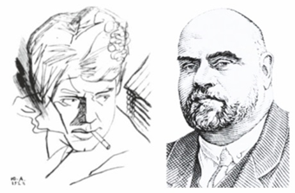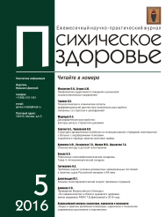

25-28 мая 2017 года
Рязань

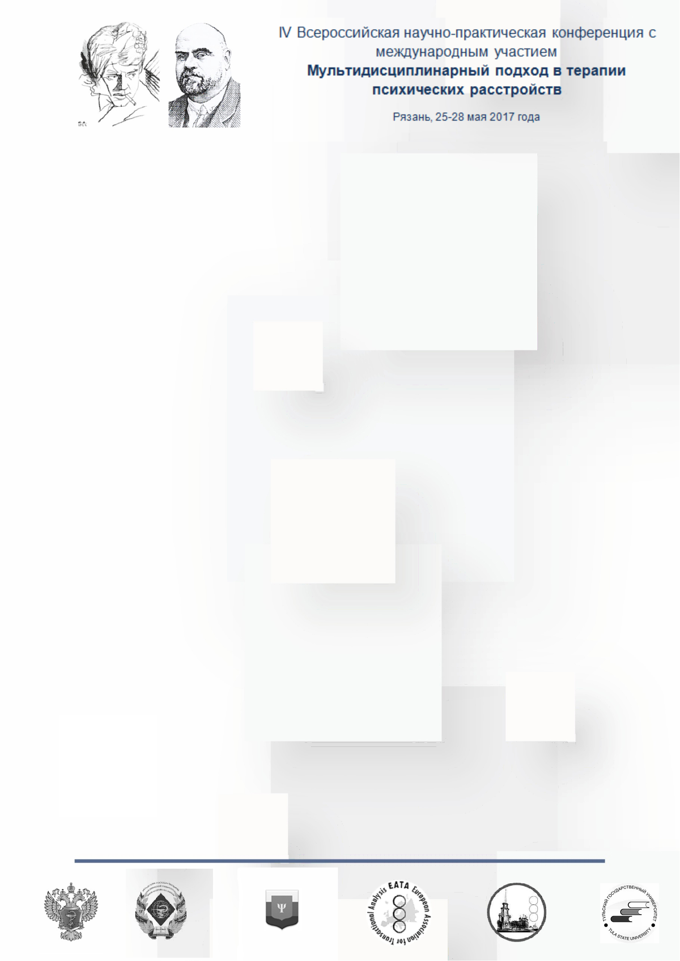

25 мая 2017 г. ПРЕКОНГРЕСС

9.00 Регистрация участников (Библиотека РязГМУ, Зал Павлова)

10.00-11.00 Общее собрание РАТА, отчет президента и делегата в ЕАТА, к.м.н.
Федотова И.А. (Библиотека РязГМУ, Зал Павлова)

14.00-19.00 «ТА-психотерапия депрессий» Мастер-класс профессора Энрико Бенелли
(Университет Падуи, Италия), PTSTA. Пер. с англ. (Библиотека РязГМУ, Зал Павлова)

26 мая 2017 г.

9.00 Регистрация участников (Фарм. корпус, Зал центра культуры)

10.00-13.30 ОТКРЫТИЕ КОНФЕРЕНЦИИ И ПЛЕНАРНОЕ ЗАСЕДАНИЕ – 1
(Фарм. корпус, Зал центра культуры)

Выступление ректора ФГБОУ ВО РязГМУ Минздрава России, д.м.н., профессора Калинина Р.Е.
Выступление Министра здравоохранения Рязанской области Прилуцкого А.А.

Доклад «Национальная концепция комплексной профилактики потребления ПАВ» директора ННЦ наркологии – филиала ФГБУ «ФМИЦПН им. В.П. Сербского» Минздрава России, д.м.н., профессора Клименко Т.В. (30 мин.)

Лекция «Кризис в психиатрии?» члена Правления Всемирной психиатрической ассоциации, Члена Совета Европейской ассоциации психиатров, д.м.н., профессора кафедры психиатрии ФДПО ФГБОУ РНИМУ им. Н.И. Пирогова Минздрава России Морозова П.В. (45 мин.)

Лекция «Эмпирические доказательства эффективности ТА-психотерапии по материалам исследовательских групп Великобритании и Италии» профессора Падуанского Университета Э.Бенелли (45 мин.) Пер. с англ.

Лекция "Расстройства, связанные с тревогой" профессора кафедры психиатрии и наркологии ФГБОУ ВО Первого МГМУ им. И.М.Сеченова Минздрава России, д.м.н. Сиволапа Ю.П. (30 мин.)

13.30-14.30 Обед

14.30-17.50 Секции и выступления

Секция психотерапии в Балканских странах (сопредседатели: Зоран Миливоевич, TSTA, президент Сербской психотерапевтической ассоциации и Любинко Калуджерович - главный нарколог Черногории)
(Библиотека РязГМУ, Зал Павлова)

- Мастер-класс «Наркотики и эмоции» президента Сербской психотерапевтической ассоциации Зорана Миливоевича (TSTA, Сербия) (1 час 30 мин) (Пер с англ)
- Мастер-класс «Психодинамическая психотерапия лиц с пограничной организацией личности» доктора Зорана Антича (Университет Ниш, Сербия, сертификат EAP) (1 час) (Пер с англ)
- Доклад «Проблемы наркомании в Черногории» Главного нарколога Черногории, доктора Любинко Калуджеровича, и доктора Ольги Калуджерович (Подгорица, Черногория) (15 мин.)
- Доклад «Значимость трансгенерационной передачи, открытой при изучении сценарной матрицы и генограммы» магистра психологии Иоланты Дожич (Никшич, Черногория) (20 мин.) (Пер с англ)
- Доклад «Психологическая поддержка и помощь в адаптации добровольных мигрантов с использованием методов трансакционного анализа" психолога Анны Зуйковой (Любляна, Словения) (15 мин.)

Секция трансакционного анализа (сопредседатели: к.м.н., доцент Зуйкова Н.Л., PTSTA, заведующая кафедрой психотерапии, психиатрии и психосоматической патологии ФПДО РУДН; д.м.н. Володин Б.Ю. PTSTA, заведующий кафедрой клинической психологии РязГМУ; Кононова Д.А., PTSTA, Москва)
(Фарм. корпус, Зал центра культуры)

- Доклад «Зависимость и игры зависимых в ТА» Калуджеровича Л., Пеякович А. (30 мин.)
- Доклад «Радикальная психотерапия» Касьянов Д. (Санкт-Петербург) (30 мин.)
- Доклад «Мишени психотерапии пациентов с нарушениями пищевого поведения» Кононова Д.А (PTSTA) (30 мин.)
- Психотерапия и психосоциальная реабилитация «микстов» к.м.н., доцент Зуйкова Н.Л., PTSTA, РУДН (Москва) (20 мин.)
- Доклад «ТА психотерапия у зависимых бодерлайнов» аспирант Шустов А.Д. (Москва)

18.00-20.30 Круглый стол «Гениальность и безумие» - ведущий профессор Морозов П.В.
(Медико-профилактический корпус, Зал Ученого Совета)

27 мая 2017 г.

8.30-9.00 Регистрация (Медико-профилактический корпус, Зал Ученого Совета)

9.00-11.00 Мок-экзамен СТА Гожий И. (Экзаменационная комиссия: З. Миливоевич (TSTA), Э.Бенелли (PTSTA), Б.Володин (PTSTA) ) (Библиотека РязГМУ, Зал Павлова)

9.00-10.30 Мастер-класс «Терапия пустого усилия при эндогенных депрессиях. Авторская методика» доцента, к.м.н. Бурно А.М. (Москва, РУДН) (220 аудитория Учебно-лабораторного корпуса)

9.00-14.30 ПЛЕНАРНОЕ ЗАСЕДАНИЕ-2
(Медико-профилактический корпус, Зал Ученого Совета)

Доклад «Современное состояние психиатрической помощи в Республике Беларусь» директора ГУ «Республиканский научно-практический центр психического здоровья» Министерства здравоохранения Республики Беларусь Старцева А.И. (30 мин.)

Секция суицидологии, современной психофармакотерапии (председатели: д.м.н., проф. Ваулин С.В. – зав.кафедрой психиатрии, наркологии и психотерапии ФДПО ФГБОУ ВО Смоленского ГМУ Минздрава России; д.м.н. Меринов А.В. – профессор кафедры психиатрии ФГБОУ ВО РязГМУ Минздрава России)
- Доклад «Современные аспекты детско-подросткового суицида» доцента кафедры психиатрии психотерапии ФДПО ФГБОУ ВО РязГМУ Минздрава России, к.м.н. Новикова В.В. (30 мин.)
- Доклад «Клинико-психологические особенности семей девушек совершивших суицидальную попытку» аспиранта кафедры психиатрии ФДПО ФГБОУ ВО РязГМУ Минздрава России Лукашука А.В. (20 мин.)
- Доклад «Суицидальные характеристики женского алкоголизма» аспиранта кафедры психиатрии ФДПО ФГБОУ ВО РязГМУ Минздрава России Сомкиной О.Ю. (20 мин.)
- Доклад «Суицидальное поведение с позиции геронтопсихиатрии» аспиранта кафедры психиатрии, наркологии и психотерапии ФДПО ФГБОУ ВО Смоленского ГМУ Минздрава России Решедько Л.А. (20 мин.)
- Доклад «Отношение веры к Богу и суицидальные характеристики студентов старших курсов ВУЗов» ординатора 2 года обучения кафедры психиатрии ФДПО ФГБОУ ВО РязГМУ Минздрава России Байковой М.А. (20 мин.)
- Доклад «Влияние физических наказаний в детстве на суицидологическую траекторию потомства» ординатора 1 года обучения кафедры психиатрии ФДПО ФГБОУ ВО РязГМУ Минздрава России Меденцевой Т.А. (20 мин.)
- Доклад "Суициды и суицидальные попытки в психиатрическом стационаре" врача-психиатра ГАУЗ "Брянская областная психиатрическая больница №1" Моренец Т.В. (20 мин.)

- Доклад «Суицидологические, возрастные, патогенетические аспекты терапии» зав. кафедрой психиатрии, наркологии и психотерапии ФДПО ФГБОУ ВО Смоленского ГМУ Минздрава России, д.м.н. Ваулина С.В. (30 мин.)
- Доклад «Депрессивные расстройства в рамках различных патологий. Диагностика, терапевтическая тактика» зав кафедрой психиатрии и психотерапии ФПДО ФГБОУ ВО РязГМУ Минздрава России, д.м.н. Петрова Д.С.(30 мин.)
- Доклад «Современные подходы к фармакотерапии шизофрении» зав. кафедрой психиатрии Медицинского института Тульского ГУ, к.м.н. Ивашиненко Д.М. (30 мин.)
- Доклад «Современная психофармакотерапия алкогольной зависимости» ассистента кафедры психиатрии ФГБОУ ВО РязГМУ Минздрава России, к.м.н. Федотова И.А. (30 мин.)

14.30-15.30 Обед

15.30- 18.15 Симпозиум: «Влияние нейроэндокринных побочных эффектов психотропных препаратов на терапевтический процесс: проблемы и поиск путей их решения»
(Медико-профилактический корпус, Зал Ученого Совета)
- Доклад «Минимизация риска метаболических и нейроэндокринных побочных эффектов при использовании психофармакотерапии» д.м.н., г.н.с., руководитель отделения эндокринологической психиатрии ФГБУ СПб НИПНИ им В.М. Бехтерева, Мазо Г.Э. (30 мин.).
- Доклад « Генетические и фармакогенетические факторы риска развития метаболических и нейроэндокринных нарушений при терапии антипсихотиками » руководителя лаборатории молекулярной генетики ФГБУ «Федеральный медицинский исследовательский центр психиатрии и наркологии имени В. П. Сербского» д.м.н Кибитова А. О (30 мин).
- Клинический разбор пациента (врач-докладчик к.м.н. Новиков С.А.) (45 мин)
Дискуссия 15 мин.

Лекция «Генетика психических заболеваний: подходы к фармако- и психотерапии» руководителя лаборатории молекулярной генетики
ФГБУ«Федеральный медицинский исследовательский центр психиатрии и наркологии» Минздрава России, д.м.н. Кибитова А.О. (1,5 часа)
(Медико-профилактический корпус, Зал Ученого Совета)

11.00-18.30 Мастер-класс «Супервизия и каскадная супервизия: практика» зав. кафедрой психиатрии ФГБОУ ВО РязГМУ Минздрава России, д.м.н., профессора Шустова Д.И. (TSTA).
(Библиотека РязГМУ, Зал Павлова)

19.00-23.00 Дружеский вечер в ресторане

28 мая 2017 г. ПОСТКОНГРЕСС

8.00-11.00 Секции и выступления постконгресса
Мастер-класс "Использование методик импровизационного театра в групповой работе" психолога Зуйковой А. (Любляна, Словения)
Мастер-класс «Психологическая работа с родителями детей-инвалидов:задачи, особенности, сложности» клинического психолога, групп-аналитика А.Н.Зыковой (Москва)
(Библиотека РязГМУ, Зал Павлова)

  - Поездка в Константиново на родину Сергея Есенина

ИНФОРМАЦИОННЫЕ ПАРТНЕРЫ КОНФЕРЕНЦИИ:
журнал «Вопросы наркологии», журнал «Психическое здоровье».
Лучшие тезисы будут опубликованы в этих журналах.

СХЕМА РАСПОЛОЖЕНИЯ КОРПУСОВ РязГМУ

